**Синтез и характеристика комплексов Au/BIAN-NHC с акцепторными заместителями**

***Ханипова А.М.1,2, Паньков Р.О.2, Прима Д.О.2, Миняев М.Е.2, Анаников В.П.2***

*Студент, 3 курс бакалавриата*

*1Национальный исследовательский университет «Высшая школа экономики», факультет химии, Москва, Россия*

*2* *Институт органической химии имени Н.Д. Зелинского Российской академии наук, Москва, Россия*

*E-mail:* [*alhanipova@yandex.ru*](mailto:alhanipova@yandex.ru)

Синтез и использование катализаторов играют ключевую роль в современной органической химии. Особое место среди них занимают комплексы металлов с *N*-гетероциклическими карбенами (NHC), чьи уникальные электронные и стерические свойства делают их незаменимыми лигандами в металлоорганическом катализе. Активные исследования последних десятилетий, направленные на модификацию NHC, позволили не только сократить время реакций, но и достигать количественных выходов продуктов [1]. В частности, комплексы Au/BIAN-NHC успешно используют в каталитических реакциях циклизации, гидратации и перегруппировки полиненасыщенных субстратов, с целью дальнейшего расширения областей их применения. Помимо каталитической активности, комплексы Au/NHC демонстрируют избирательное воздействие на раковые клетки, не затрагивая здоровые ткани, что открывает перспективы их использования в противоопухолевой терапии. Так, сочетание каталитической эффективности и биологической селективности подчеркивает междисциплинарную значимость этих соединений.

В данной работе была получена и охарактеризована комплексом физико-химических методов анализа серия комплексов Au/BIAN-NHC с акцепторными заместителями, была измерена их цитотоксичность и оптические свойства.

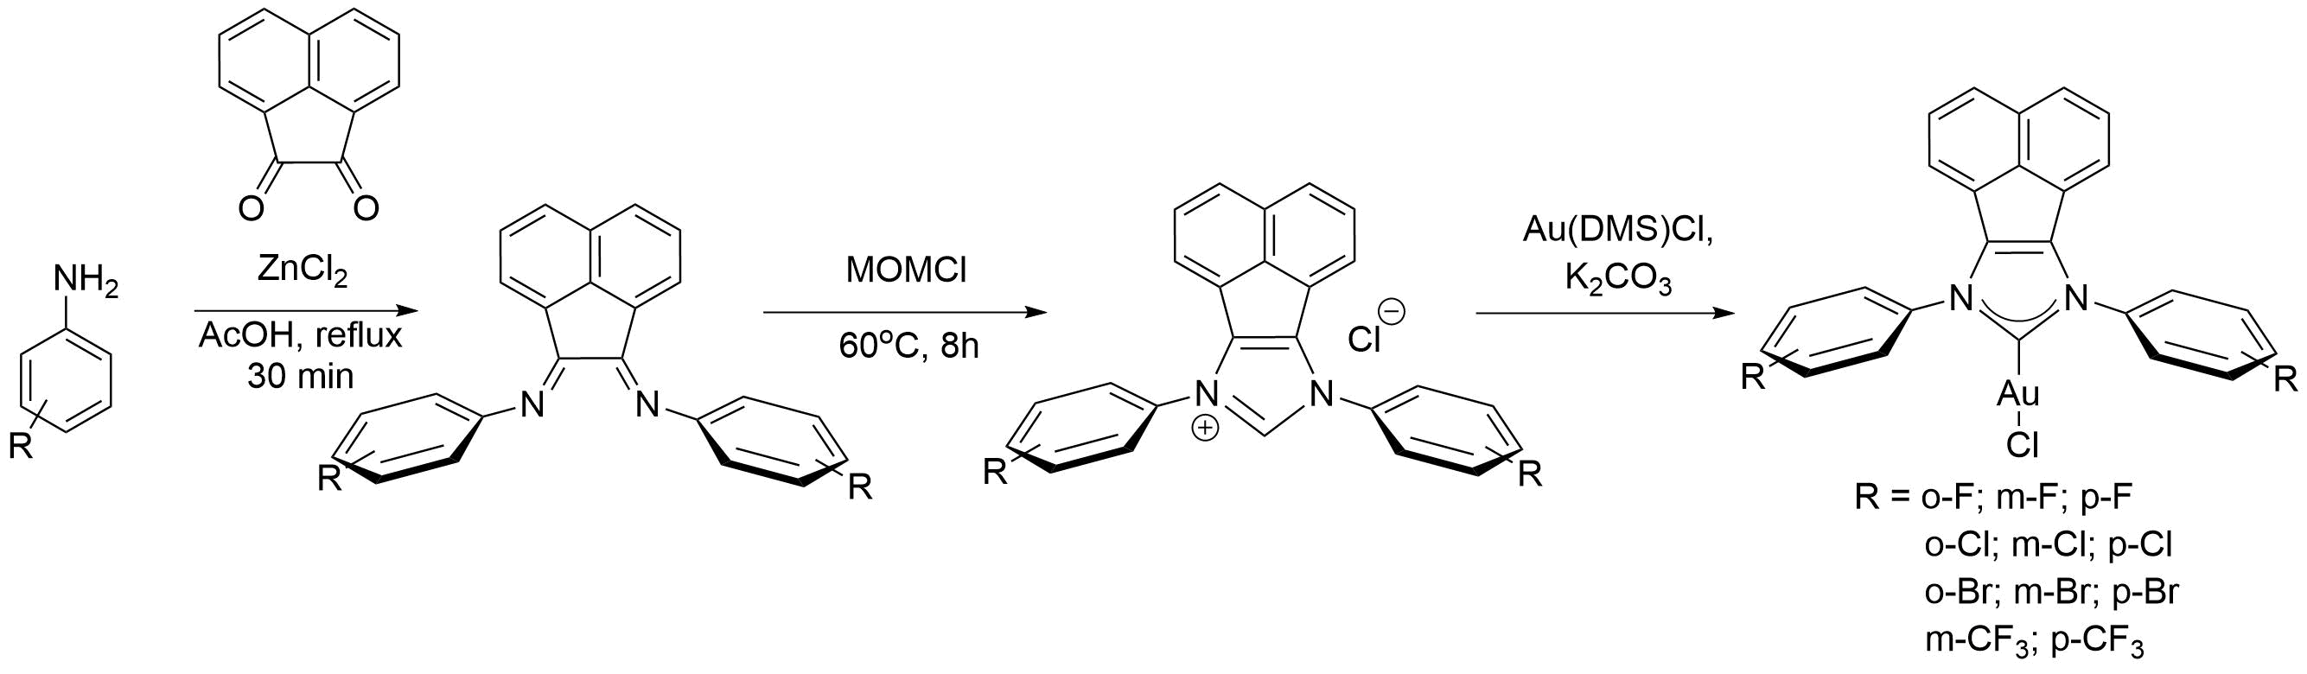

**Литература**

1.Pankov R.O., Prima D.O., Ananikov V.P. Tailoring metal complexes with N-heterocyclic carbene ligands using Electron-Withdrawing Groups: Impact on catalytic activity and property development // Coord Chem Rev. 2024. Vol. 516. P. 215897.